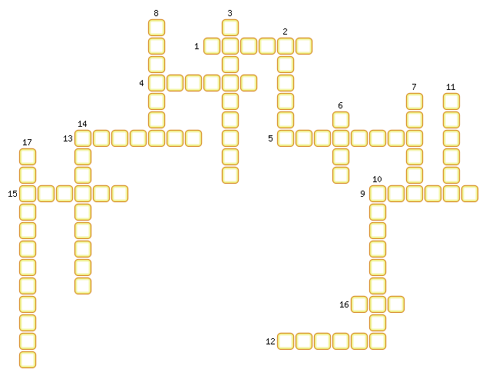
1. Архитектурный стиль.
2. Помещение под алтарём, где хоронили служителей церкви и хранили самые ценные святыни.
3. Архитектурный стиль.
4. Большое цветное стекло в готическом соборе.
5. Приведение в исполнение приговора инквизиции.
6. Круглое разноцветное окно в готическом соборе.
7. Книгу о своей жизни он назвал «История моих бедствий».
8. Грамматика, риторика, диалектика.
9. Вход в собор.
10. Речь священника, обращённая к мирянам.
11. Настенная живопись, при которой краски наносятся на сырую штукатурку.
12. Главная часть храма, где духовенство совершает священнодействия.
13. Средневековая наука, занятая поисками «философского камня».
14. Выдающийся средневековый философ.
15. Полукруглое завершение восточной стены христианского храма.
16. Часть внутреннего пространства собора, образованного рядами колонн.
17. Нищенствующие монахи.

